Django ORM e Django ADMIN

Capítulo 1: Clonar Projeto Base
Passo 1: Entrar no GitHub do Professor e realizar um novo clone
-Copiar o link no github
https://github.com/romulodf-cesar/guiabolsodjango.git
-Criar uma pasta na área de trabalho

-Abrir o Microsoft Visual Studio Code:
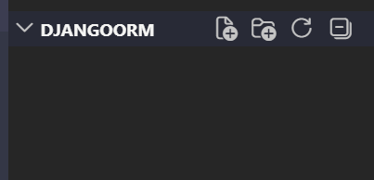
-Abrir o Terminal
-Verificar pastas:
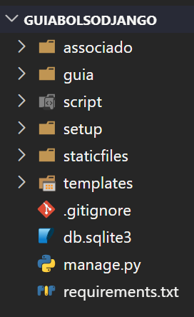
Competência: clonar projeto do github para repositório local utilizando Git e Visual Studio Code manipulando códigos em terminais de promts.

Capítulo 2: Instalar as dependências

Utilize as seguintes teclas de atalho para criar a venv:
CTRL+SHIFT+P
Python: Create Enviroment (para criar um ambiente virtual) - .venv
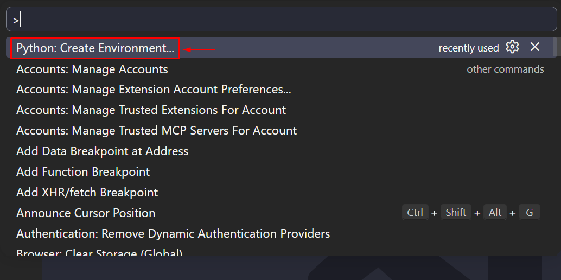
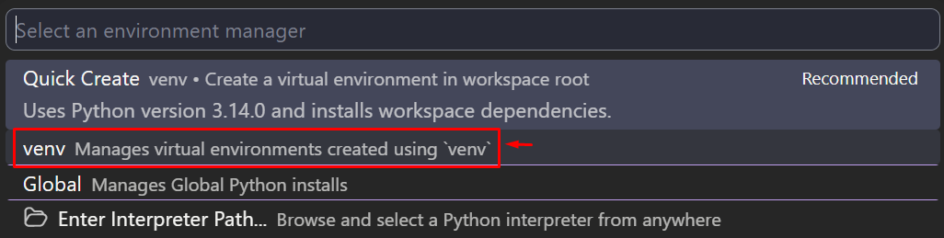
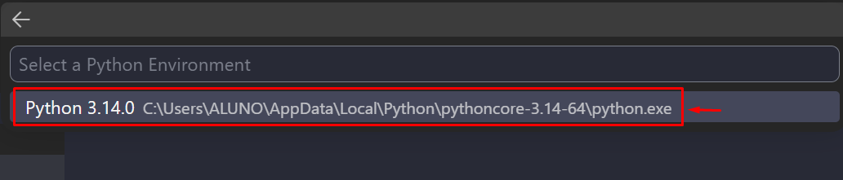
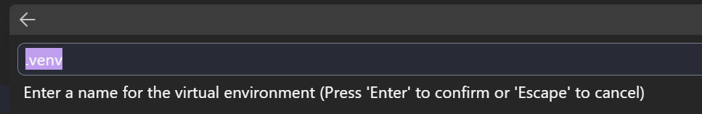
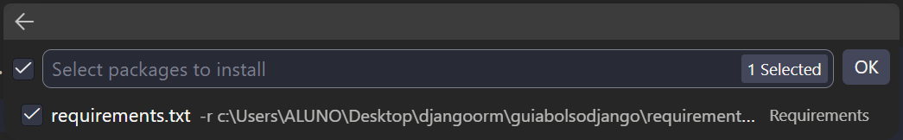
Agora vamos fazer utilizando o comando:
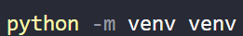
Ative a venv
Venv\scripts\activate
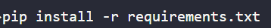
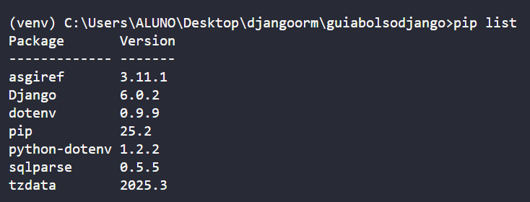

Capítulo 3: Executar o projeto base
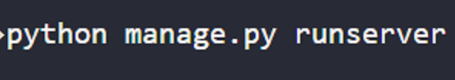
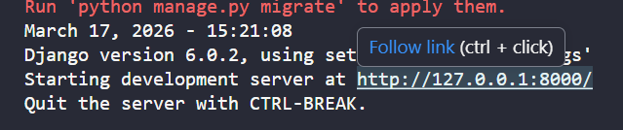
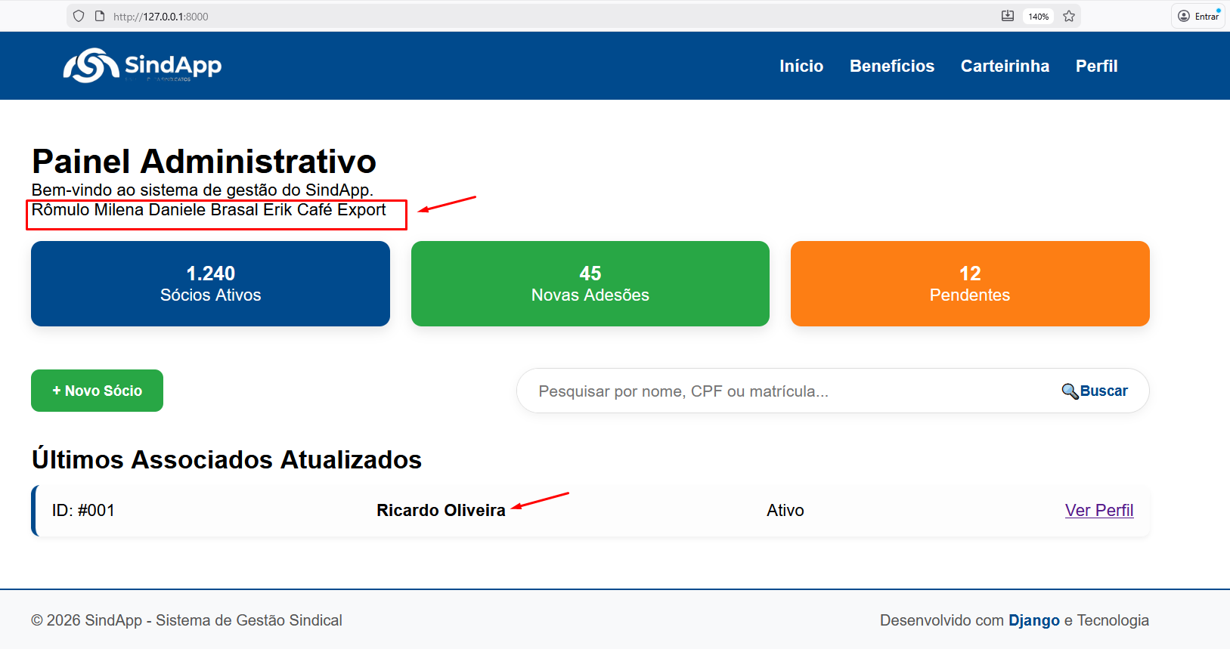

Capítulo 4: Nomes Dinâmicos

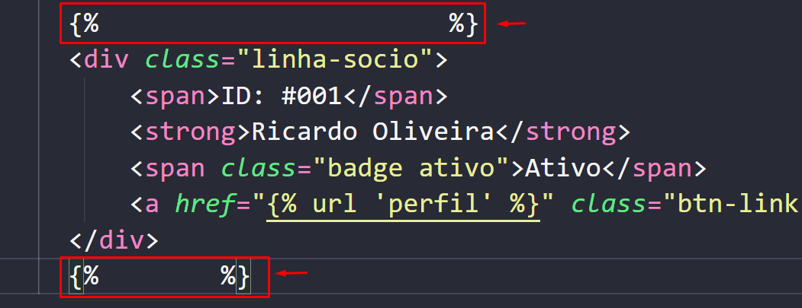

def index(request):
# um dicionário tem uma chave e um valor
dados = {
1:{
"nome":"Rômulo",
"entidade":"Senai"
},
2:{
"nome":"Milena",
"entidade":"Brasal"
},
3:{
"nome":"Daniele",
"entidade":"Brasal"
},
4:{
"nome":"Erik",
"entidade":"Café Export"
},
5:{
"nome":"Artur",
"entidade":"Brasal"
},
6:{
"nome":"Mônica",
"entidade":"Brasal"
}
}
# O Django buscará automaticamente dentro da pasta templates/
return render(request,'associado/index.html' ,{"assoc":dados})
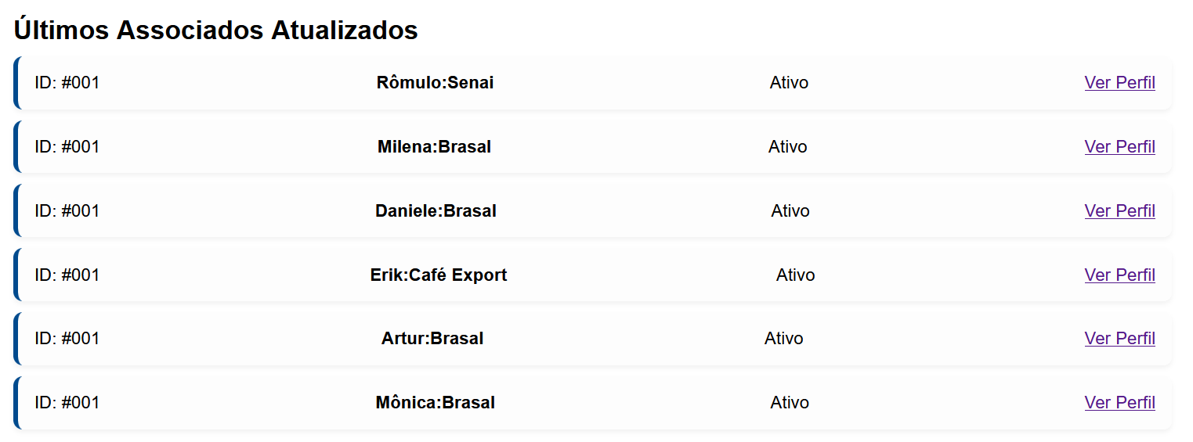
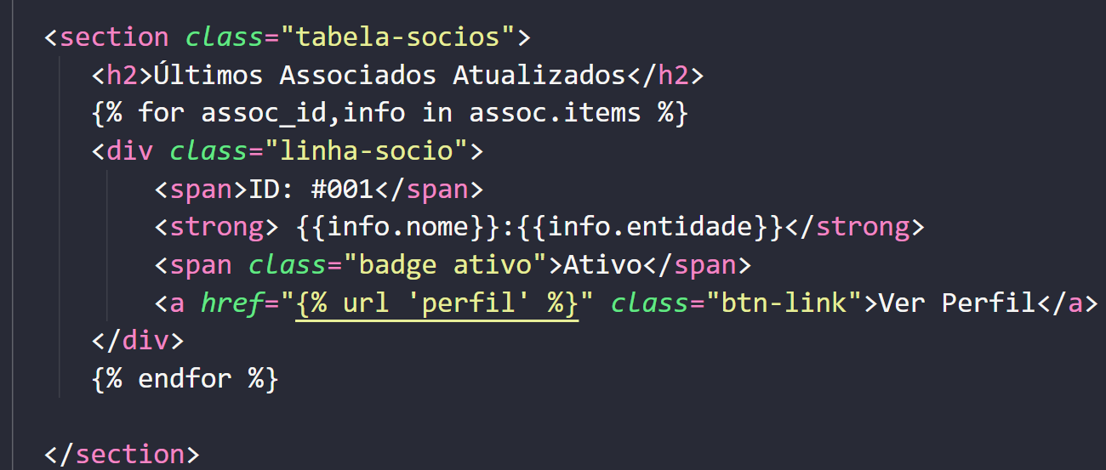

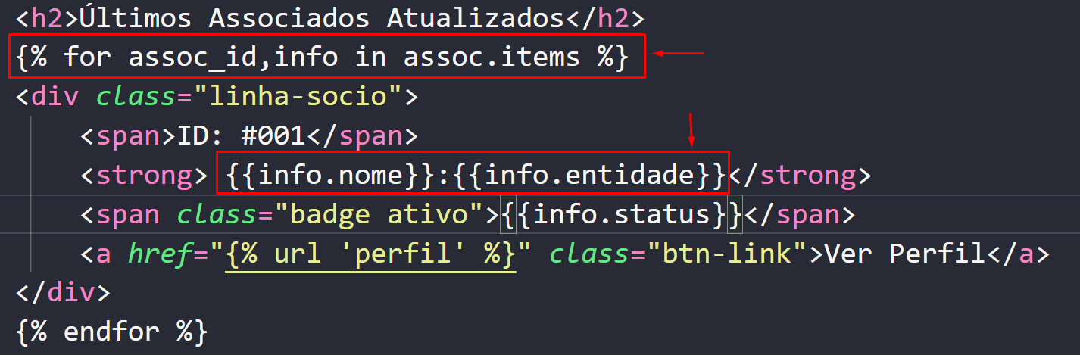
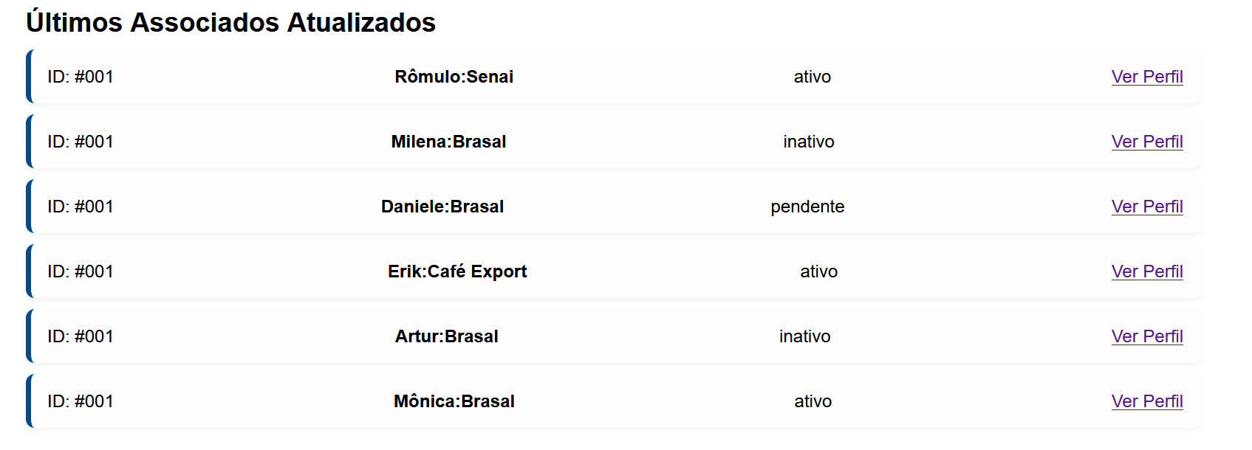

Capítulo 5: Banco de Dados
- Banco é um conjunto de tabelas
- Classe é um conjunto de objetos
- Uma entidade é um conjunto de atributos
- Uma classe possui atributos e métodos dos objetos
Classe Orientada a Objetos ---------Django ORM------------ Tabela Relacional de 1970
Passo 1- Abrir Models de Associado
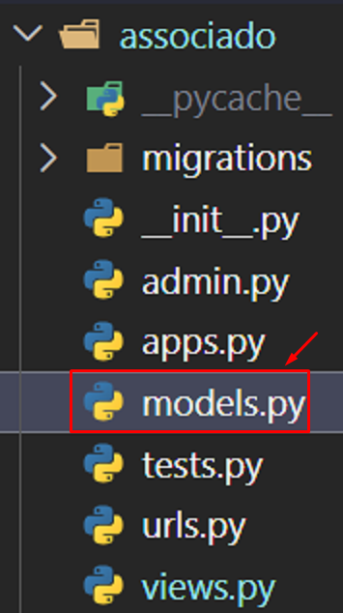
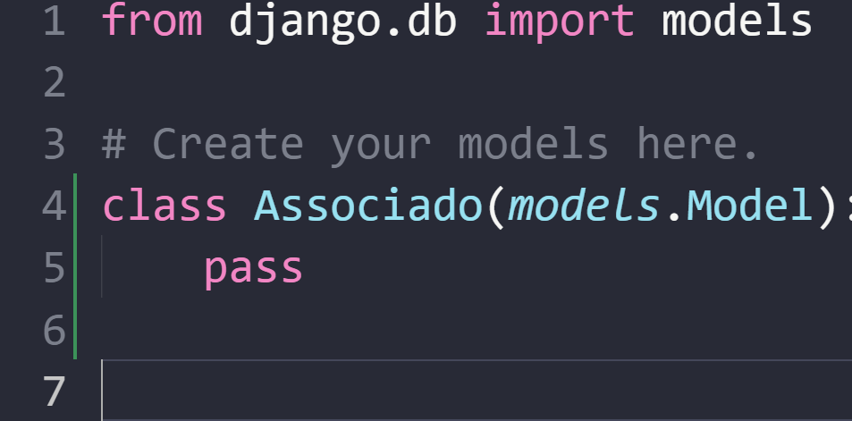
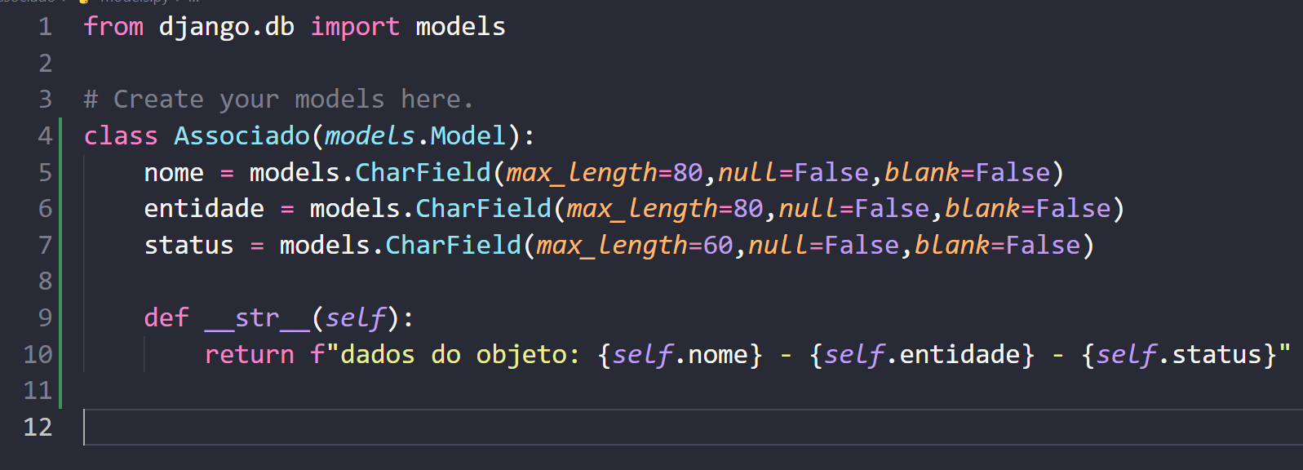
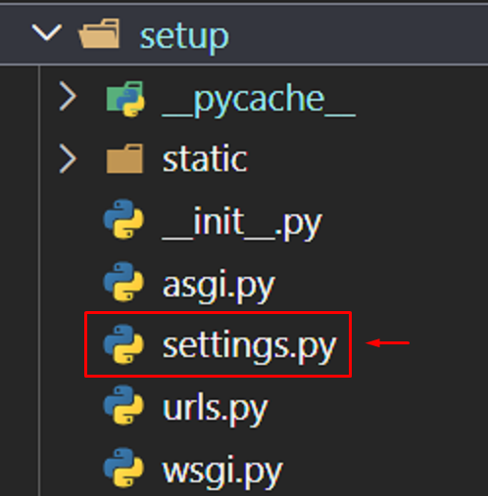
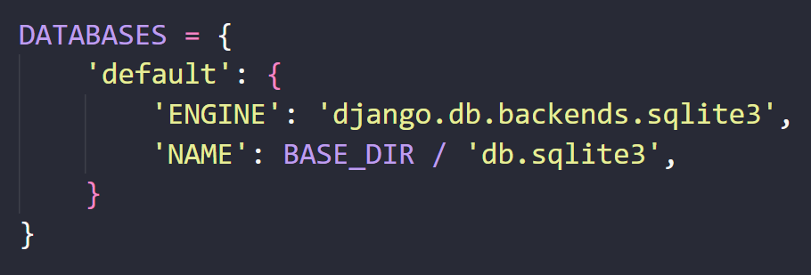
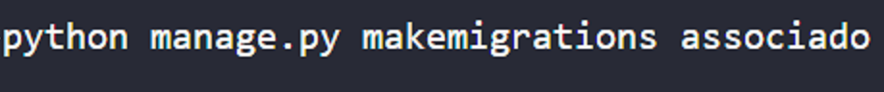
Esse comando ele vai criar um migrations (um código interno que gera o SQL pra você)
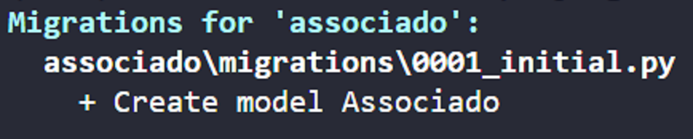
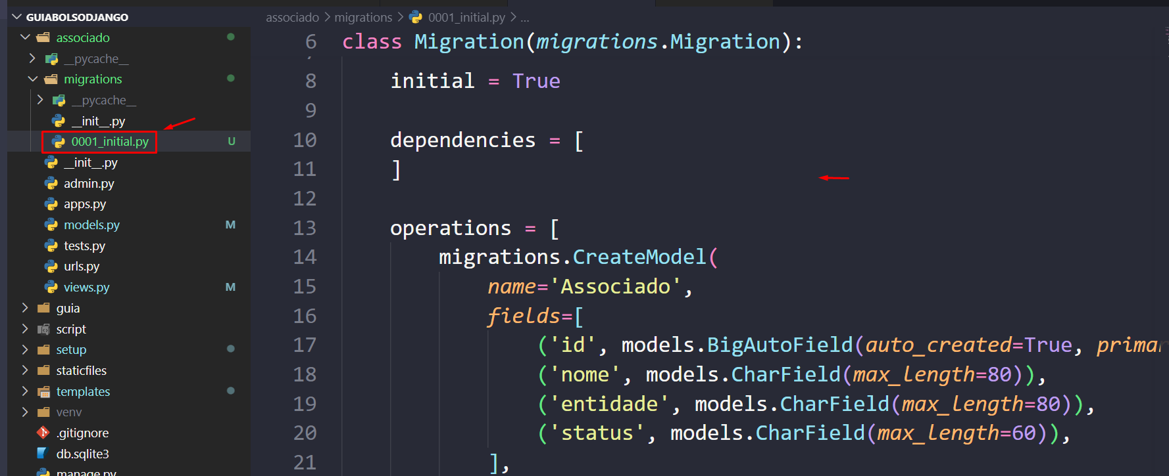
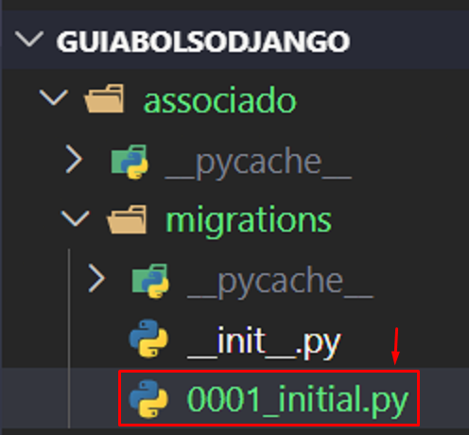
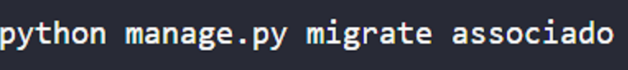
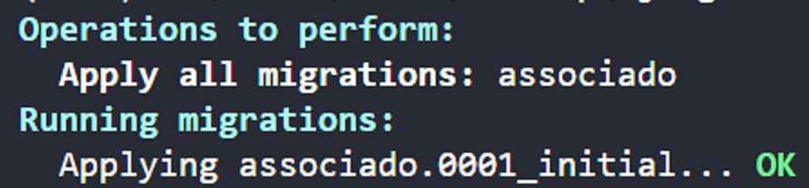
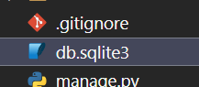
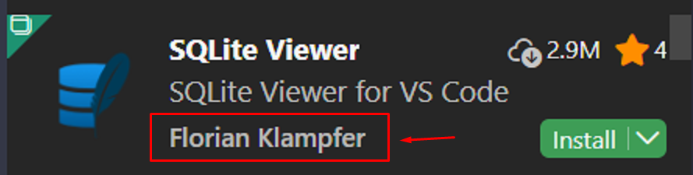
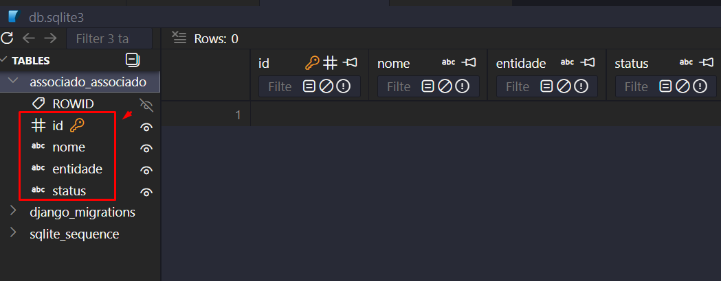

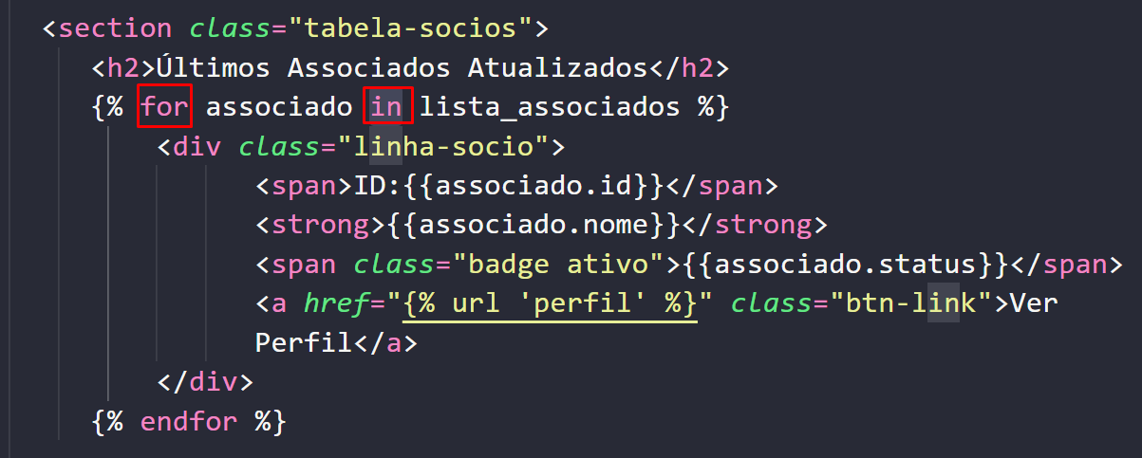
For in (repetição)
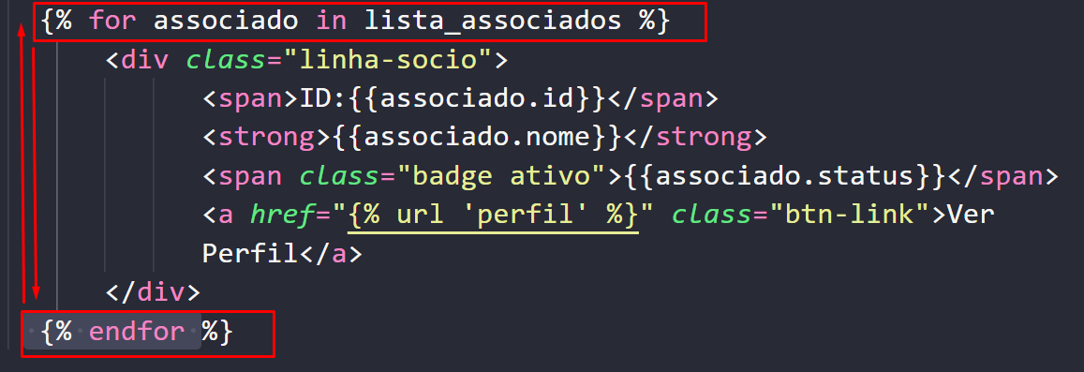
DTL (Django Template Language)
O objeto associado acessa as características? Id, nome, status
PYTHON TUDO {E OBJETO
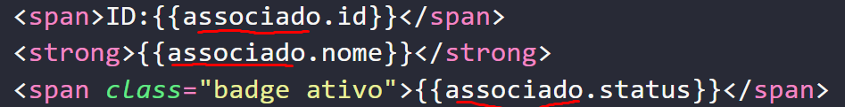

Conexão
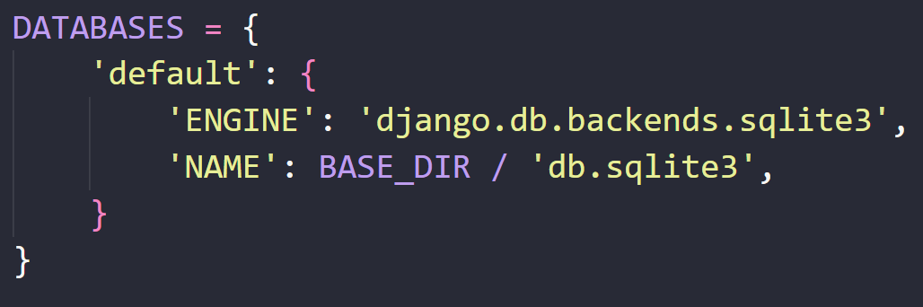

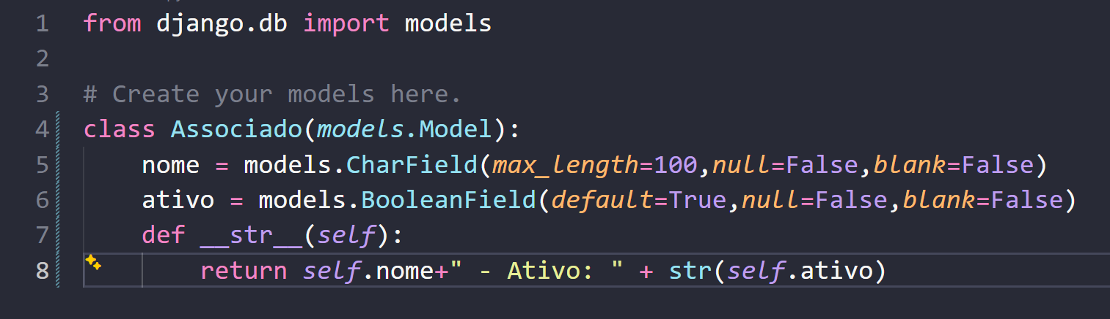
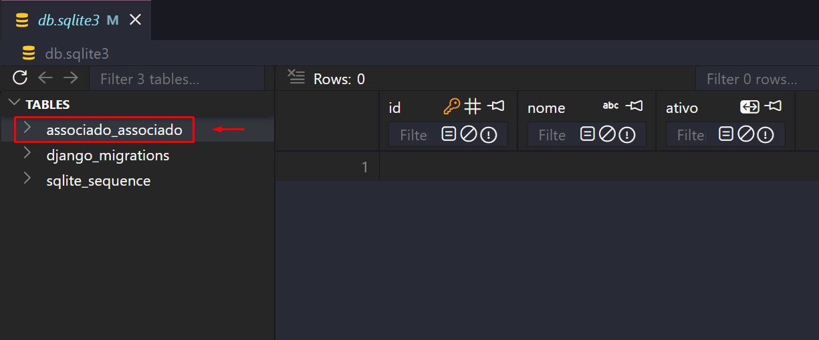
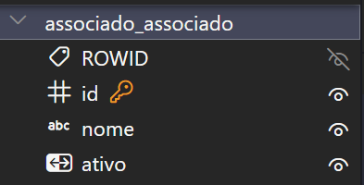
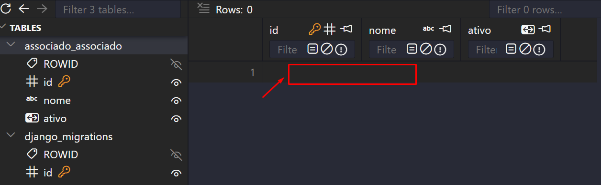
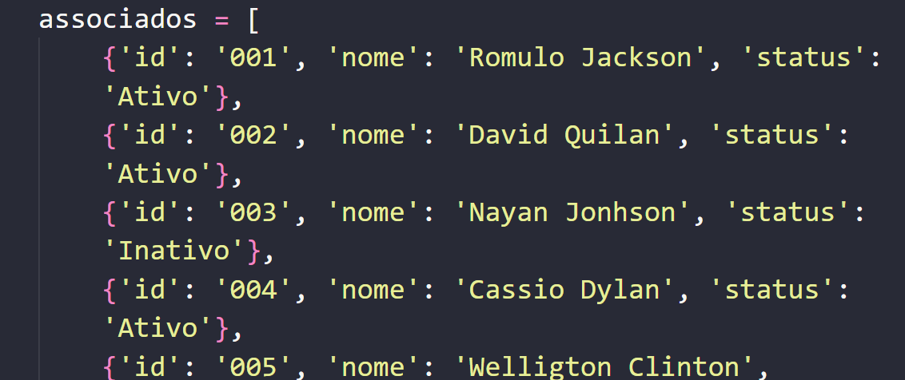
Boa pratica
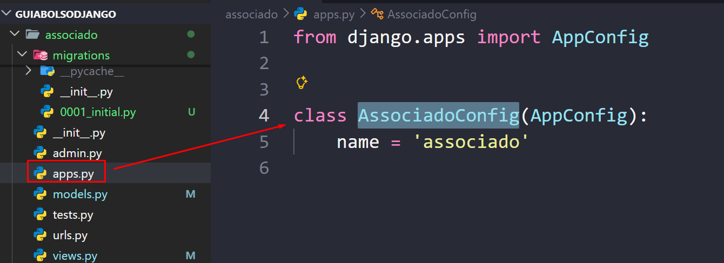
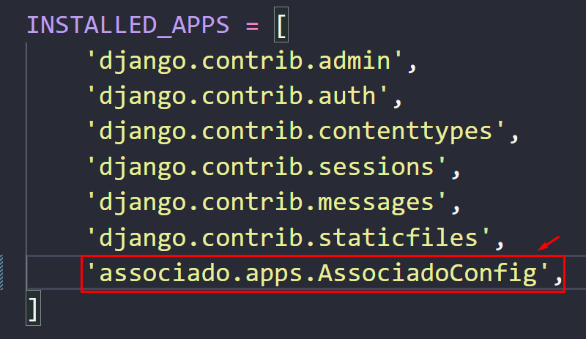

Orientação a Objetos
Classe – é um conjunto de objetos
Objeto – é uma instância de uma classe
Atributos – características (self)
Métodos (funcionalidades)
ser_humano.corDosOlhos = “preto” (ATRIBUTOS)
ser_humano.nadar( ) (métodos)
ser_humano.pular( ) (método)
inserir( )
alterar( )
method
function
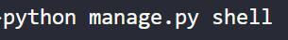
Orientação
associado =
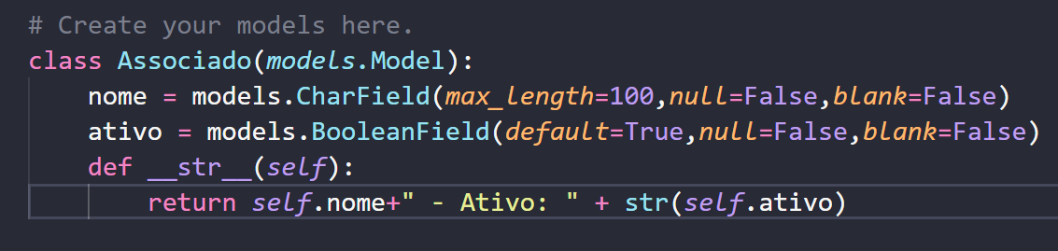
associado.id = objeto associado e um atributo id
shell
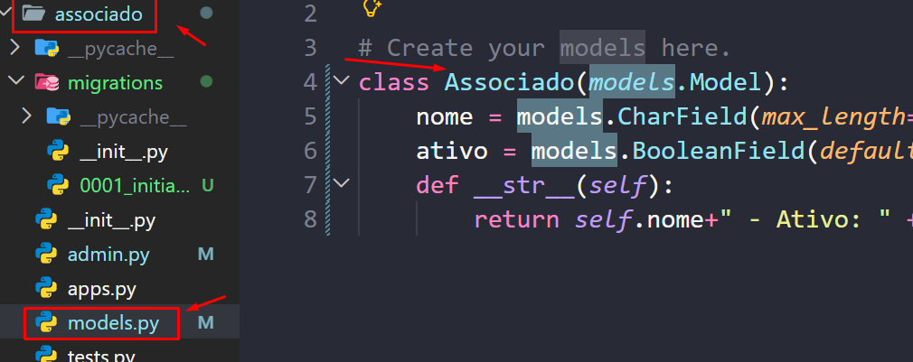
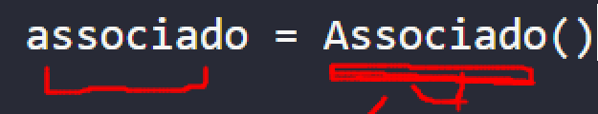
professor = Professor()
Django ORM (Templates ---------------- View ------------- Model ------------ (Tabela) Banco))
Django Admin (login,senha, tela de usuário, CRUDS)
-Crio um super usuário
associado – é um objeto
= (atribuição) cria
Construtor Associado( )
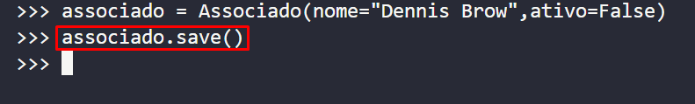
Associado é um objeto
.save( ) é um método
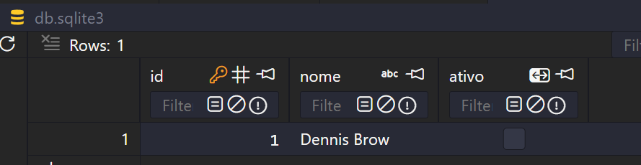
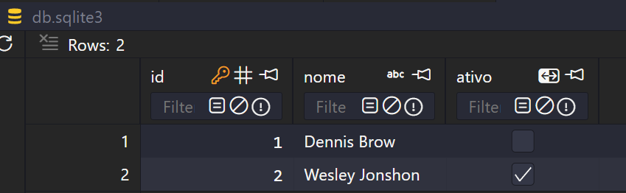

Exercício
Todos os objetos criados estaticamente na aula passada deverão ser inseridos no banco de dados
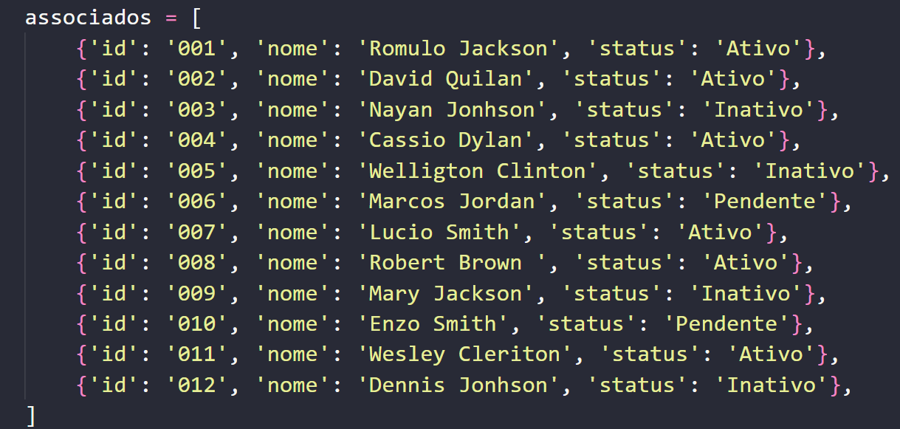
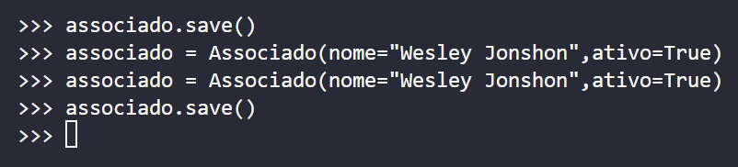
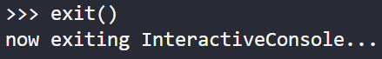
Views.py
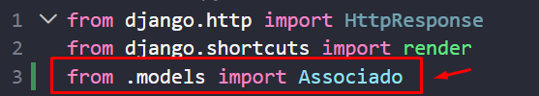
Templates
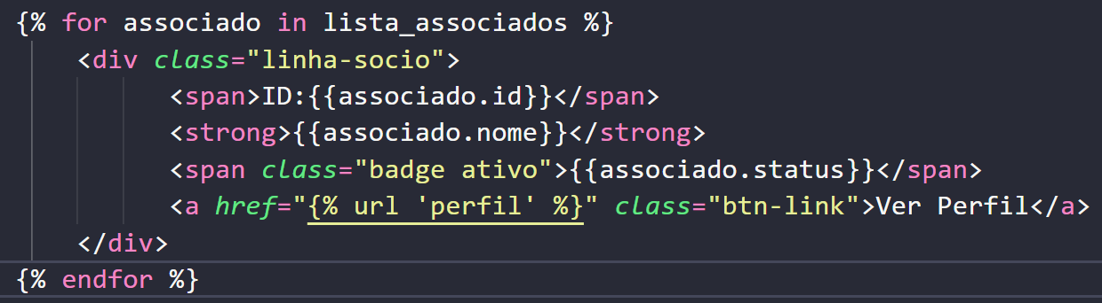
Revisão da Aula de Ontem
- Programação no nível Shell
  - Nivel de Prompt (tela preta)
    - PYTHON
    - Teste (se funcionar no Shell então funcionará na view.py)
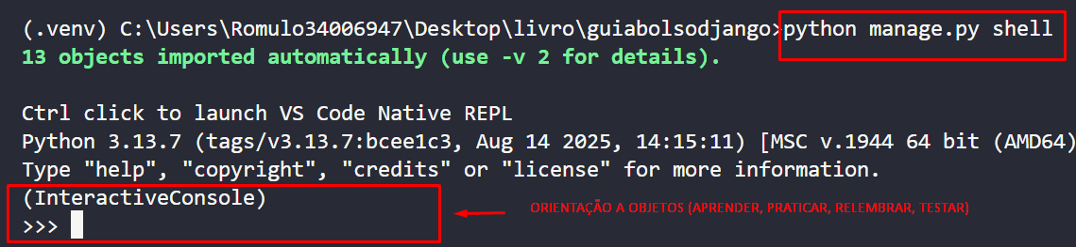
CLASSE, OBJETO, CONSTRUTOR,METODO, ATRIBUTO
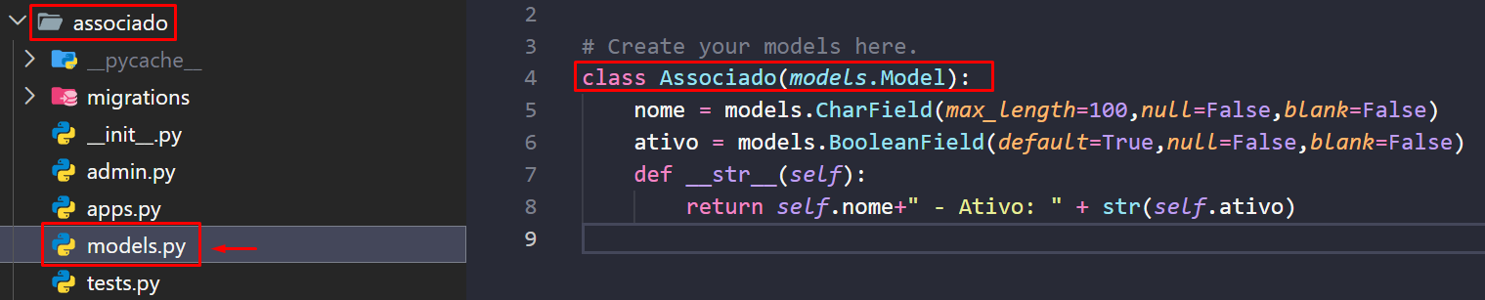

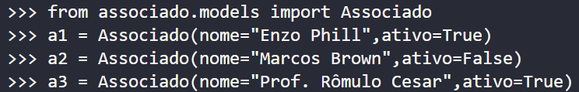

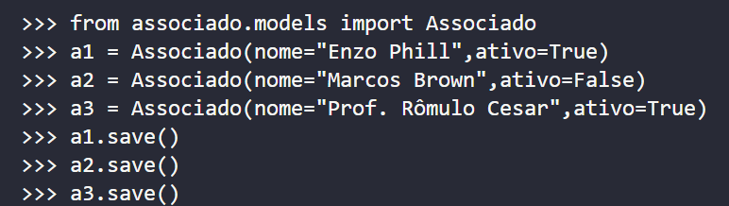

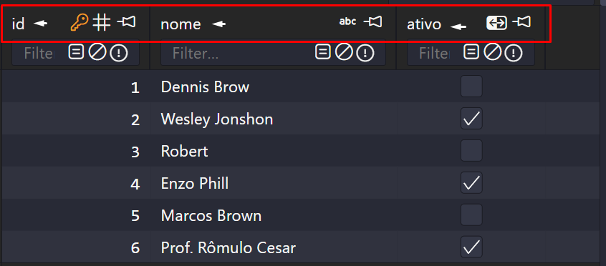
Três colunas e seis linhas
Tuplas (linhas) – Registros
Tabela é um conjunto de colunas e linhas
Uma entidade é um conjunto de atributos e objetos.
Exercício
- Criar uma classe
  - Entidade: Empresa
    - Id
    - Nome
    - Cpnj
- Python manage.py makemigrations associado
- Python manage.py migrate
- Python manage.py shell
  - Criar três objetos da empresa
  - Inserir no banco de dados
- Criar uma view
- Criar uma rota
- Configurar a rota na urls.py (associado)
- Template exemplo simples.
- Mostrar os dados da empresa no template.
- Mostrar para o professor e deletar.....
  - Deletar
    - Apagar (manualmente)
    - Migration novamente
    - Verificar se a tabela sumiu do banco de dados.

Modelo Conceitual
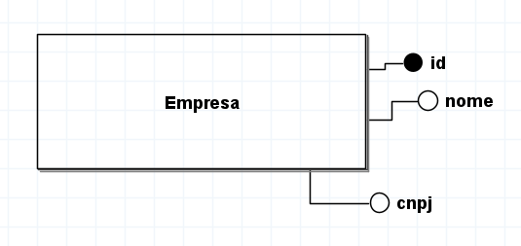
Modelo Lógico
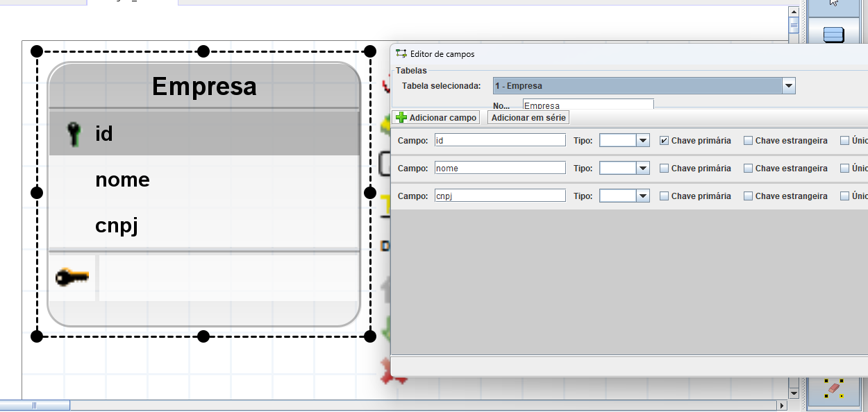
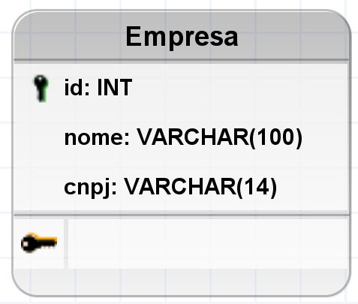

]

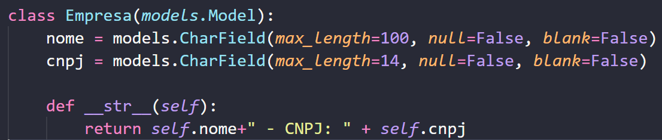
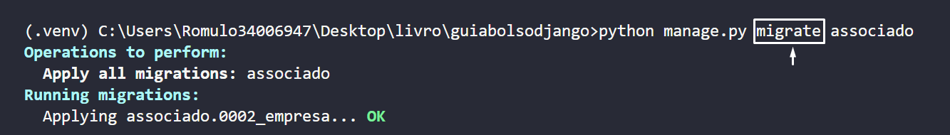
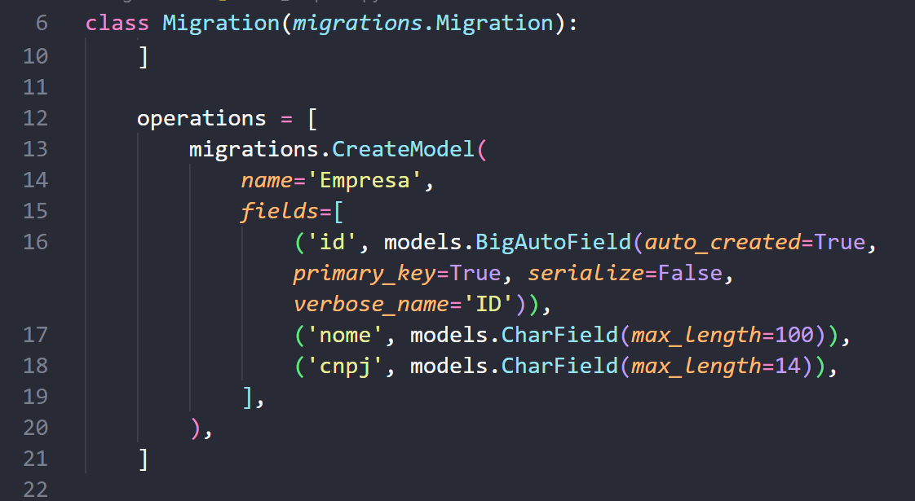
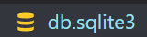
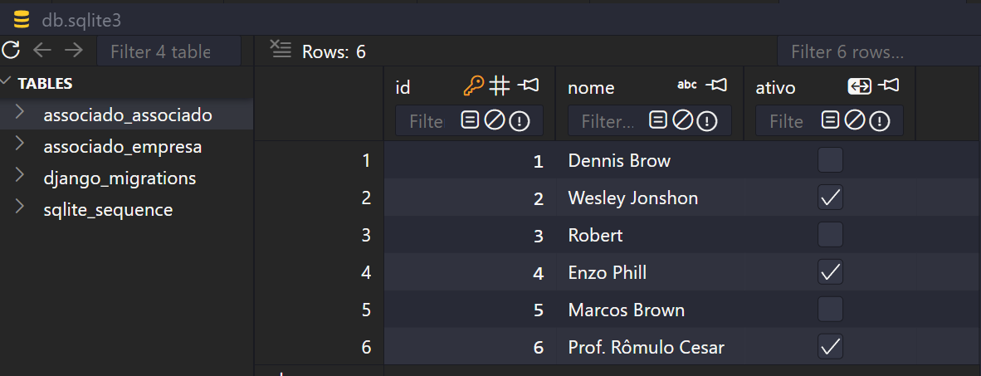
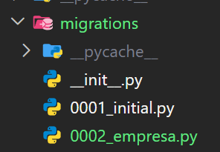
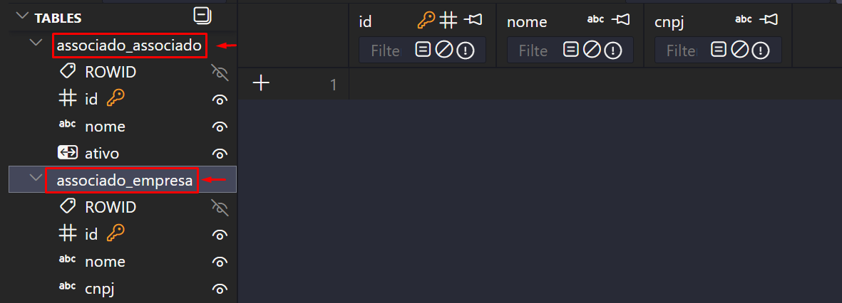
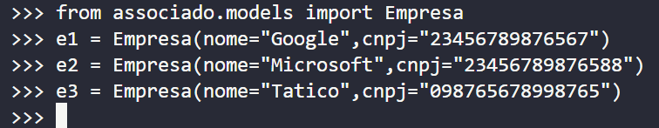
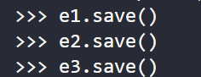
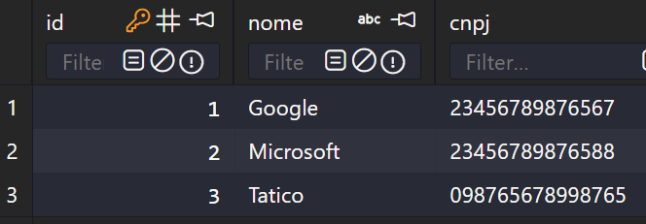
Back tá pronto!
Vamos para o front-end:
